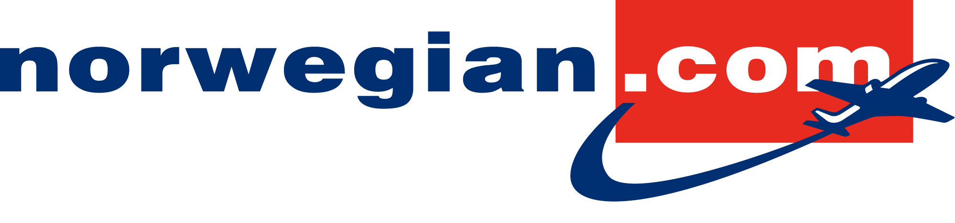
Pressemeddelelse 19. november 2009

Norwegian åbner rute Bornholm-København

Flyselskabet Norwegian sikrer nu konkurrence på ruten Bornholm-København. Selskabet forventer, at det samlede antal passagerer på ruten vil stige, når forbrugerne får flere afgange og lavere priser.

Flyselskabet Norwegian åbner nu rute fra Bornholm til København. I første omgang med seks ugentlige afgang i sommerhalvåret og billetpriser fra 149 kr.

”Den fantastiske modtagelse, vi har fået i Danmark, bekræfter os i, at det er helt rigtigt at udvide på det danske rutenet. Vi vil sikre bornholmerne lave priser, god service og de nyeste og mest miljøvenlige fly,” siger Johan Bisgaard Larsen, presse- og marketingschef i Norwegian Danmark.

Selskabet henviser til udviklingen på ruten mellem Aalborg og København, hvor Norwegian i det seneste år har sikret skarp konkurrence. Det har samlet set betydet flere afgange og lavere priser, og at passagertallet i fx oktober er steget med 45 pct. i forhold til sidste år.

Ny satsning i Danmark
Ruten Bornholm-København er en del af Norwegians nye satsning i Danmark. Flyselskabet Norwegian fortsætter udvidelsen i Danmark og åbner nu i alt tre nye indenrigsruter (Karup, Billund og Rønne) og i alt syv udenrigsruter fra Billund og København. På alle ruter flyves med Boeing 737-fly.

Dermed udbygger Norwegian sin position som Skandinaviens største lavprisselskab og det næststørste selskab i Københavns lufthavn med mere end 39 danske ruter.

Norwegian har lave omkostninger i kraft af bl.a. nye fly med lavt brændstofforbrug, booking på internet og en effektiv organisation. Derfor kan selskabet selv med lave billetpriser tjene penge. I tredje kvartal 2009 var Norwegians overskud på over en halv milliard norske kroner.

Flyvningerne på den nye Bornholm-København begynder 25. marts 2010. Billetterne til de nye ruter er allerede til salg på www.norwegian.com fra i dag.

Yderligere information:
Presse- og marketingchef Johan Bisgaard Larsen, Norwegian Danmark, tlf. +45 31 31 31 28 johan.larsen@norwegian.com

Norwegian er Skandinaviens største lavprisflyselskab. Selskabet er registreret på Oslo Børs. I dag har selskabet en flyflåde på 45 fly. Selskabet får leveret 62 nye miljøvenlige Boeing 737-800W i perioden 2008 – 2014. Selskabet har i dag ca. 180 ruter til 90 destinationer. Hovedkontoret er i Oslo, og selskabet har 1.500 ansatte. For yderligere information se www.norwegian.com

